Genç Hayat Tanıtım Bülteni
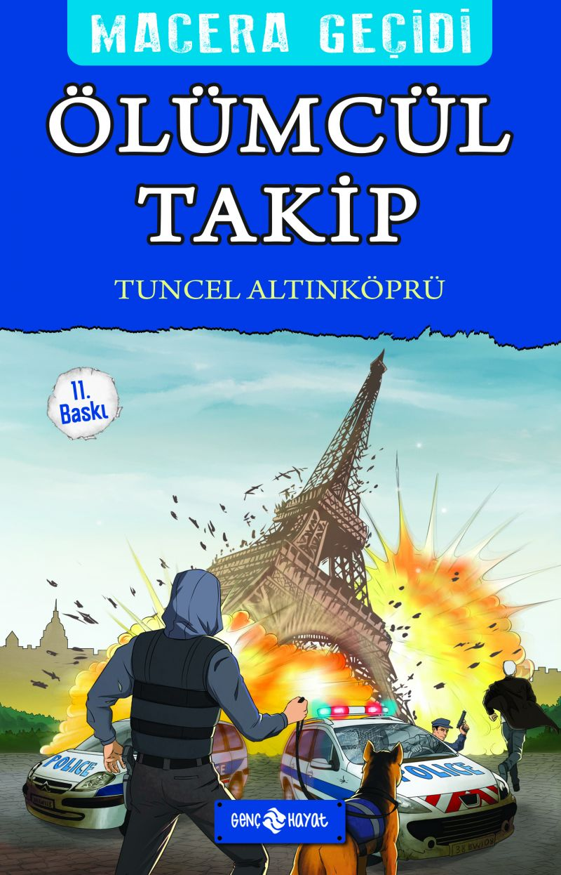 | Eser Adı: MACERA GEÇİDİ 9 ÖLÜMCÜL TAKİP  Yazar Adı: Tuncel Altınköprü  Tür Serisi: Macera/Gençlik  Cilt Bilgisi:  Kitap Dili: Türkçe  Eser Tipi: Orjinal  İç Sayfa: HOLMEN SB 65  Kapak: BRISTOL 230  Yan Kapak: YOK  Selefon Türü: MAT SELEFON  Basım Tarihi: 2024  Sayfa Sayısı: 152  Kitap Boyutları: 13,5 X 21 mm  ISBN No: 9786055122799  Etiket Fiyatı: 190,00 TL
Kitap Tanıtım Yazısı : (Arka Kapak)

KENDİ MACERANIZI YAŞAYIN!Bu macerada, bir narkotik komiserisiniz. Hapishaneden kaçan Albino adlı uyuşturucu baronunun peşindesiniz. Albino’nun deposuna yaptığınız baskın sırasında, en yakın arkadaşınız öldürülüyor. Sonrasında hem siz, hem de narkotik köpeğiniz K-9 yaralanıyor. İşte bundan sonra, Albino’yla aranızda soluk kesen bir takip başlıyor. Ölümcül bir takip bu...Bu kitapta tam 12 farklı son var... Kimi iyi, kimi kötü... Romanın sonunda, yaşamı filmlere konu olan, başarılı, ünlü ve zengin biri olmanız mümkün... Kurulan bir tuzakta yaşamınızdan olmanız ya da bir suçlu gibi hapishaneye düşmeniz de... Bütün bunları, romanı okurken vereceğiniz kararlar belirleyecek.BU KİTABIN KAHRAMANI SİZSİNİZ!
Kitabın detay sayfasına buradan ulaşabilirsiniz :
https://www.hayatyayinlari.com/kitaplar/tuncel-altinkopru-macera-gecidi-9-olumcul-takip-1394.html
Genç Hayat



